Anexos.

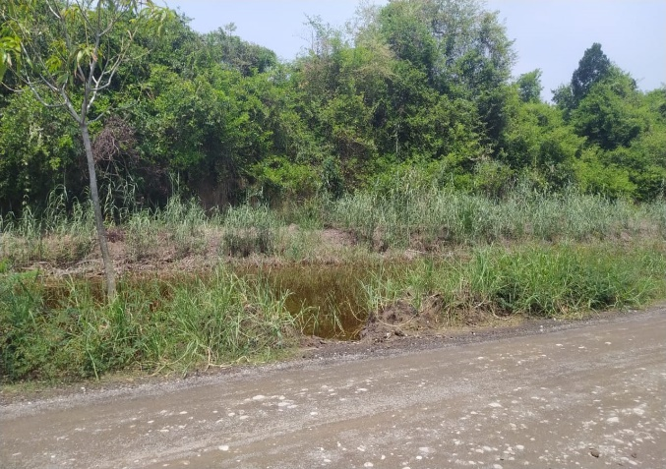  Figura 7. Punto 6, en el sitio “La armada”, nótese la sucesión vegetal presente a partir de un camino sin asfaltar. Con vegetación arbórea en crecimiento (> 6m). | 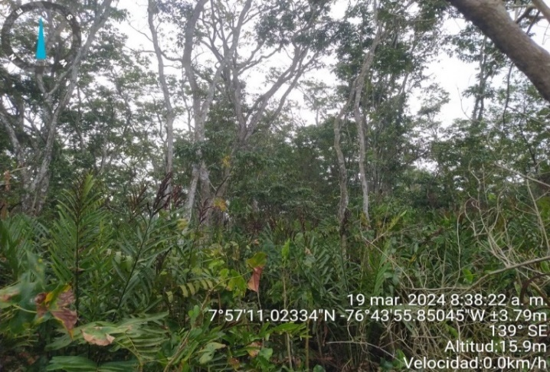  Figura 8. Punto 1, en el sitio “Nueva Colonia”, nótese la cobertura vegetal del sotobosque donde predomina especies vegetales del género Acrostichum y algunos especímenes de M. arborescens. Subdosel casi inexistente y un dosel medianamente denso predominado por arboles del género Ficus.
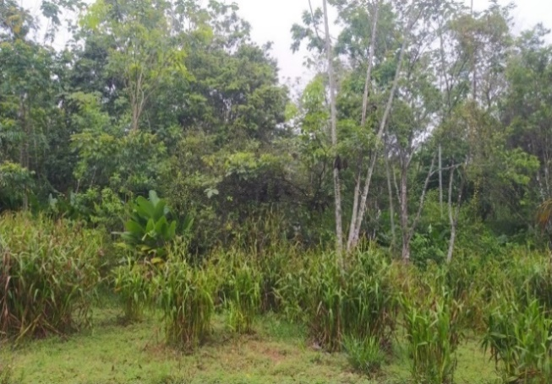  Figura 9. Punto 6, en el sitio “Reserva Surikí”, nótese la sucesión vegetal presente a partir de borde de bosque con vegetación arbórea de más de 12 m. Con sotobosque, subdosel y doseles visiblemente formados. | 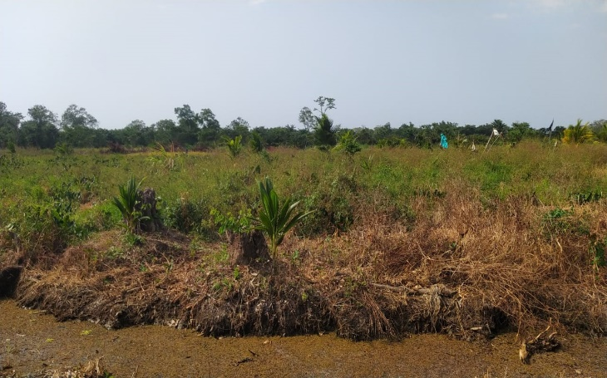  Figura 10. Punto 4, en el sitio “Nueva Colonia”, nótese el suelo removido además de la vegetación herbácea predominante con algunos indicios de borde de bosque al fondo del terreno.
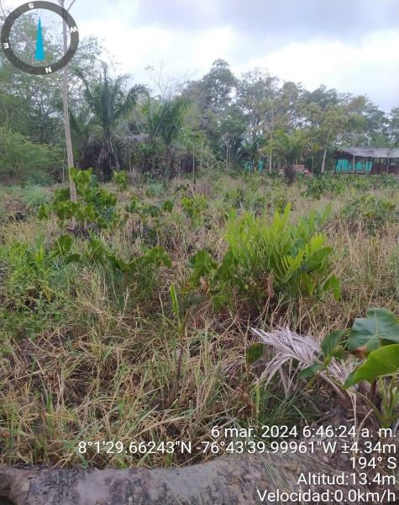  Figura 11. En el sitio llamado punto 3 en el “Puerto Cesar”. Nótese la cobertura de suelo dominada por herbáceas, algunos especímenes juveniles M. arborescens y palmas. Se destaca la presencia de viviendas en esta figura. | 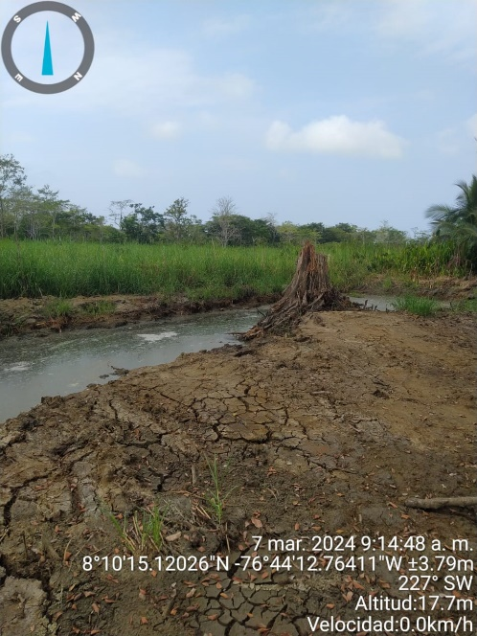  Figura 12. En el punto 5 del sitio llamado “Simona del mar”. Nótese que el suelo este desnudo y agrietado, seguido por un canal de aguas y vegetación de herbazales.

